poštovani,

na naši šoli se trudimo, da bi učencem izboljšali pogoje za delo, učenje in sprostitev. Zato na OŠ Dolenjske Toplice že več let deluje Šolski sklad. Namen sklada je financiranje obogatitvenih dejavnosti. S šolskim skladom želimo podpreti tiste, ki potrebujejo dodatno pomoč, ter omogočiti številne projekte, dejavnosti in izboljšave, ki bogatijo naše šolsko okolje.

Sklad že vrsto let financira pomembne projekte, kot so:
- nakup šolskih potrebščin za socialno ogrožene učence,
- organizacija in subvencioniranje izletov, taborov in ekskurzij,
- izboljšanje šolskih prostorov in nakup učnih pripomočkov.
Da bi lahko še naprej uspešno uresničevali te cilje in omogočili našim otrokom čim boljše pogoje za rast in razvoj, vas prosimo za prispevek 5 evrov, ki ga lahko nakažete na račun šolskega sklada, in sicer preko spodnje kode QR:
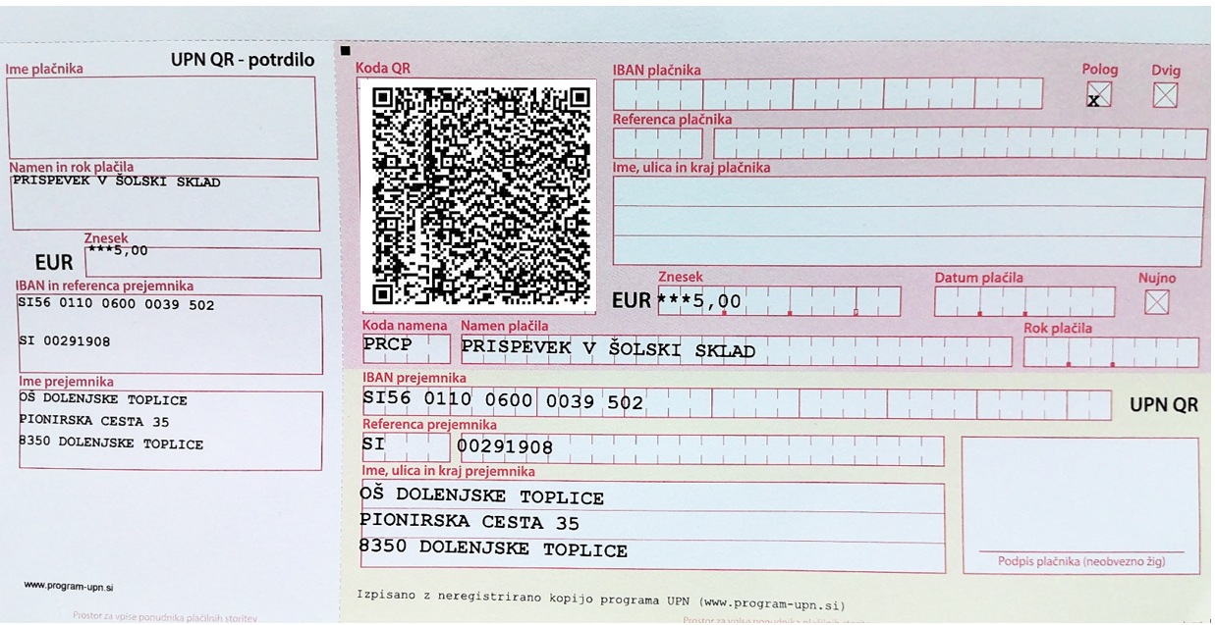
Vsak vaš prispevek je dragocen in bo uporabljen izključno za namen Šolskega sklada.
Vnaprej se vam iskreno zahvaljujemo za vašo podporo in zaupanje.

S spoštovanjem

Karmen Sepaher, prof. Andreja Koščak, prof.,
predsednica Upravnega odbora Šolskega sklada ravnateljica

